Einen privaten Geschäftsbrief schreiben
Arbeitsschritte und Leitfragen beim produktorientierten Schreiben
Jede/r schreibt für sich allein
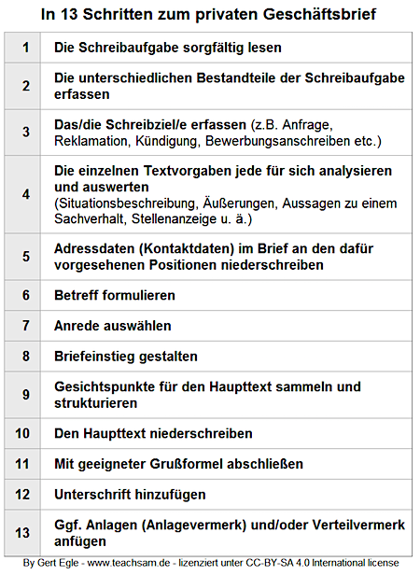
Das nachfolgende Modell folgt der Schreibstrategie des Schritt-für-Schritt-Schreibens und organisisiert diesen Schreibprozess beim Schreiben eines privaten Geschäftsbriefes in der Schule in 13 Schritten. Diese Arbeitsschritte müssen aber nicht schematisch abgearbeitet werden, sondern können auch an die eigenen Bedürfnisse und die jeweils gestellte Schreibaufgabe angepasst werden.
Das hier vorgestellte Schritt-für-Schritt-Schreiben ist dabei eine Variante unterschiedlicher Vorgehensweisen beim Verfassen eines Geschäftsbriefs in der Schule. Erfarungsgemäß hilft diese Schreibstrategie, die den Schreibprozess in einzelne Schritte zerlegt, aber vielen, die Schreibaufgabe zu bewältigen.
 | Arbeitsschritt | Fragen
1 | Die Schreibaufgabe sorgfältig lesen (Arbeitsanweisung einschl. Zusatzinformationen) | - Worum geht es überhaupt?
2 | Die unterschiedlichen Bestandteile der Schreibaufgabe erfassen | - Was gehört alles zur Bearbeitung der Aufgabe?  - Besteht die Aufgabe aus einer separaten Arbeitsanweisung zu den beigefügten (Zusatz-)Informationen?
3 | Das/die Schreibziel/e erfassen  (z.B. Anfrage, Rekla-mation (Mängelanzei-ge), Kündigung, Stel-lungnahme, Anschrei-ben für eine Bewer-bung etc.) | - Was wird in der Arbeitsanweisung verlangt?  - Welcher Art sind die (Zusatz-)Informationen zur Kommunikationssituation? (längere oder kürzere Situationsbeschreibung etc.)  - Wird verlangt, dass bestimmte Sachverhalte selbständig zu ergänzen sind? (Namen, Adressen, Zeitangaben etc.)
4 | Die einzelnen Textvorgaben jede für sich analysieren und auswerten  (Situationsbeschreibung, Äußerungen, Aussagen zu einem Sachverhalt, Stellenanzeige u. ä.) | - Wer ist der Absender des Briefes? Sind alle notwendigen Absenderangaben (Vorname, Name, Adresse) vorhanden oder müssen sie eigenständig ergänzt werden?  - Wer ist der Empfänger des Briefes? Sind alle notwendigen Angaben für die Empfängeranschrift (Vorname, Name, Adresse) vorhanden oder müssen sie eigenständig ergänzt werden?  - In welcher Beziehung stehen Absender und Empfänger des Briefes zueinander? (z. B. reine Geschäftsbeziehung, persönliche Bekanntschaft, Kunde und Dienstleister, Vorgesetzter und Untergebener, Lehrer und Eltern bzw. Schüler)  - Sind genaue oder relative Angaben zum Briefdatum vorhanden? (z.B. einige Wochen später, im nächsten Monat etc.) Sind in der Situationsbeschreibung weitere Zeitangaben zur Entwicklung des Sachverhalts bis zum Briefdatum gemacht? Müssen diese im Brief plausibel konkretisiert werden?  - Was ist der Anlass des Briefes?  - Welche Vorkommnisse sind im Zusammenhang mit diesem Sachverhalt erwähnt?  - Gibt es weitere Informationen zum Sachverhalt/Thema?  - Sind die in den Zusatzmaterialien ausgeführten Informationen/Argumente mit eigenen Ausführungen und/oder Argumenten zu ergänzen?  - Müssen wörtlich wiedergegebene Äußerungen Dritter (Alltagsargumentationen) in eine sachliche und stilistisch angemessene Form gebracht werden? (vgl. auch: Arbeits-schritt 9)
5 | Adressdaten (Kontaktdaten) im Brief an den dafür vorgesehenen Positionen niederschreiben | - Werden in der Situationsbeschreibung Angaben zum Absender gemacht, die an die Absenderadresse in einer weiteren Zeile angefügt werden können? (z.B. E-Mail-Adresse)  - Gibt es postalische Beförderungsvermerke, die in die der eigentlichen Empfängerschrift vorangehenden 3 Zeilen aufgenommen werden müssen?  - Geht der Brief an eine Person (Mann, Frau oder eine Gruppe von Menschen), eine Firma oder eine Körperschaft?  - Wird er an eine Person in einer bestimmten Firma oder einer Institution gerichtet?  - Befindet sich der Zielort des Briefes im In- oder Ausland?
6 | Betreff formulieren | - Wie lässt sich das dominierende Anliegen des Briefes in Kurzfassung formulieren?
7 | Anrede auswählen | - Ist der Brief an eine Einzelperson oder mehrere Personen gleichen oder unterschiedlichen Geschlechts gerichtet?  - Ist der Adressat des Briefes bzw. sind mehrere Adressaten des Briefes namentlich bekannt?  - Sollen oder müssen in der Anrede Berufs- oder Amts-bezeichnungen oder akademische Grade verwendet werden?  - Soll in Anbetracht der Beziehung zwischen dem Empfänger und dem Verfasser des Briefes eine förmliche Anrede, eine förmliche An-rede mit Namen, ei-ne förmliche Anre-de mit Namen und Titel und/oder Amts- und Funkti-onsbezeichnung oder eine andere, weniger förmliche, namentliche Anrede verwendet werden?
8 | Briefeinstieg gestalten | - Soll der Briefeinstieg vor allem einer positiven Aufnahme des im Anschluss daran formulierten Anliegens durch den Empfänger dienen? ("indirekter Briefeinstieg")  - Sollen die ersten Bemerkungen des Briefes direkt zum Anliegen des Briefes hinführen?  - Ist es sinnvoll beim Briefeinstieg einige Bemerkungen zur eigenen Person und ggf. ihrer Funktion zu machen?  - Kann oder sollte an vorhergehende Erfahrungen - soweit es sie gibt - angeknüpft werden, die Verfasser und Adressat miteinander gemacht haben?
9 | Gesichtspunkte für den Haupttext sammeln und strukturieren  (vgl. auch Arbeitschritt 4) | - Werden in der Situationsbeschreibung Argumente erwähnt, die bei der eigenen Argumentation aufgegriffen werden müssen? (z. B. Äußerungen anderer)  - Müssen die in Äußerungen anderer vorliegenden Argumente erst noch herausgearbeitet und dann für den Geschäftsbrief sprachlich-stilistisch angepasst werden?  - Müssen eigene Argumente zur Begründung des im Brief vorgebrachten Anliegens gefunden und gestaltet werden?  - Welche Reihenfolge der Gesichtspunkte und Argumente ist für die bestmögliche Wirkung sinnvoll?
10 | Den Haupttext niederschreiben | - Passt der gewählte Sprachstil zu der Kommunikationssituation, dem Anliegen und der Beziehung zwischen Verfasser und Empfänger? (Standardsprache, keine Umgangssprache, kein "Slang")  - Unterstreicht die sprachliche Gestaltung die Ernsthaftigkeit des Anliegens?  - Ist die Sprache, mit der das Anliegen vorgebracht wird, sachlich?  - Ist das Anliegen, das vorgebracht wird, und seine Begründungen gut verständlich? (Keine Schachtelsätze, kurze und prägnante Formulierungen, kurze, aber vollständige Sätze)  - Welche Absätze können den Briefinhalt sinnvoll gliedern?
11 | Mit geeigneter Grußformel abschließen | - Sollen für die Grußformel Standardformulierun-gen oder weniger dis-tanzierte, persönli-cher gehaltene For-mulierungen verwendet werden?
12 | Unterschrift hinzufügen
13 | Ggf. Anlagen (Anlagever-merk) und/oder Verteilvermerk anfügen | - Sollen mit dem Geschäftsbrief weitere Informationen als Anlage(n) versendet werden? Wie viele? (Überschrift: Anlage oder Anlagen)  - Worum handelt es sich bei der Anlage? Wie ist die Art der Anlage zu bezeichnen?  - Soll der Geschäftsbrief als Kopie auch andere Empfänger versendet werden? Welche? (Überschrift: Verteiler)  - Welche Personen, die namentlich aufgeführt werden sollen, oder welche Institutionen erhalten eine Kopie des Schreibens?

